JÁTÉKOS ADATAI*

…………………………………………………………….
NÉV

………………………
KOR

……………………………………………………………..

…………………………………………………………….
LAKCÍM

…………………………………………………………….
TELEFON

…………………………………………………………….
E-MAIL

*Az itt feltüntetett személyes adatok megadása a játékban való részvételi szándék egyértelmű jele. Az adatok megadása önkéntes, viszont azok közlésével a játékos hozzájárul ahhoz, hogy a Pannon Klassz Közösség Kulturális Klaszter a megadott adatokat nyilvántartsa, és tevékenységével összefüggően hasonló promóciók kapcsán az adatközlőt megkereshesse. Az adatközlő bármikor kérheti adatainak törlését a nyilvántartásból, írásban. A játékos adatait a nyilvántartó bizalmasan kezeli, harmadik félnek nem adja ki.

TARTALMAS IDŐTÖLTÉST ÉS JÓ JÁTÉKOT KÍVÁNUNK!

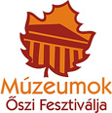

„Várkonyi Nándortól Csorba Győzőig”
Két hét Pécs könyvtáraiban – pecsétgyűjtő játék 0-99 éveseknek!
2011. október 29 – november 12.

Játékra invitáljuk azokat, akik szeretik a könyveket és kíváncsiak Pécs kulturális életének egy szegletére, melynek központi témája: a könyv.

A feladat: ellátogatni a felsorolt hat helyszínre és ott nyitott szemmel járni!

A játék két részből áll: pecsétgyűjtésből és kérdések megválaszolásából. A felkeresett helyszínek mindegyikén egy-egy, a látogatást igazoló pecsétet kap minden játékos. Aki a lehetséges hatból minimum 4 pecsétet összegyűjt, és november 12-ig elhozza a Retro könyvvásárra (Pécs, Király u. 9.), részt vesz a fődíj sorsolásán. Aki ennél kevesebb pecséttel vesz részt a játékban, azok között „Retro-Kuponokat” sorsolunk ki, melyeket a Retro könyvvásáron válthatnak be. Aki pedig a pecsétek összegyűjtése mellett mind a 10 kérdésre helyes választ ad, újabb sorsoláson vehet részt!
Nyeremények: értékes könyvcsomagok!
Extra kedvezmény a november 12-i Retro könyvvásárra ellátogatók részére!
Aki a könyvvásárhoz kapcsolódóan a Hamerli Házban rendezendő kulturális programon részt vesz, és már legalább 3 pecsétje van, annak a pecsétjeit a szervezők kiegészítik 6 pecsétre, és így jogosult lesz indulni a fődíj sorsoláson!
Információ: www.baralib.hu; www.tudaskozpont-pecs.hu; www.hetedhethatar.hu;
www.facebook.com/retrokonyvvasar; www.facebook.com/pannonklaszter;
www.komlosattila.hu; www.muzeumokmindenkinek.hu

Szervezők:
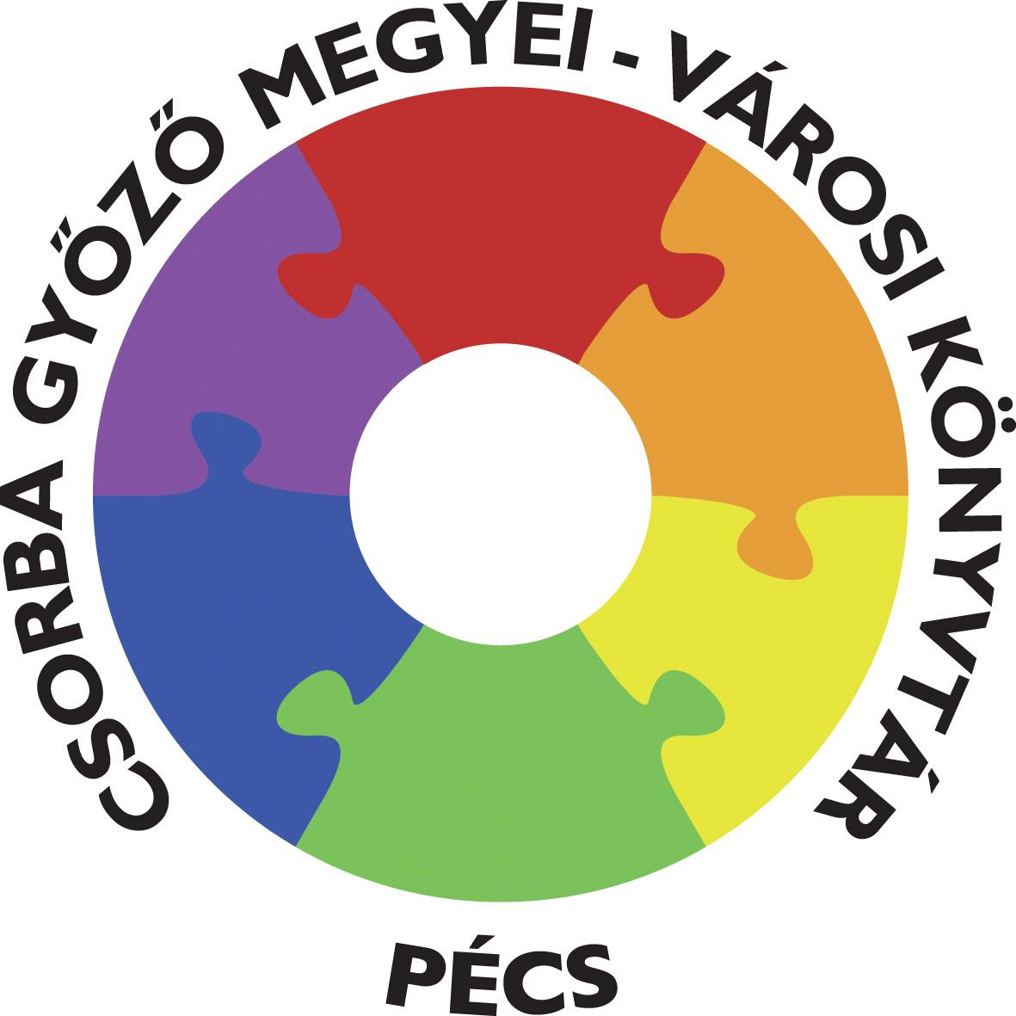 |  | 

Pannon Klassz Közösség Kulturális Klaszter

PECSÉTGYŰJTÉS
1.  Várkonyi Nándor kiállítás  CsGyMVK Várkonyi Nándor Fiókkönyvtár, Nagy Jenő u. 24. | dátum | PH
2.  Helyismereti Gyűjtemény  CsGyMVK Helyismereti Osztály,  Tudásközpont, I. emelet Universitas u. 2/a. | dátum | PH
3.  Csorba Győző Emlékszoba  CsGyMVK  Tudásközpont, I. emelet Universitas u. 2/a. | dátum | PH
4.  2011. október 29.  Retro könyvvásár  Király u. 9. | dátum | PH
5.  2011. november 5.  Retro könyvvásár  Király u. 9. | dátum | PH
6.  2011. november 12.  Retro könyvvásár  Király u. 9. | dátum | PH

2011. november 12. 10-21 óra között
Látogatás a Hamerli Házban (Király u. 9.), mely egyben a pecsétgyűjtő játék záróprogramja is. A Múzeumok Őszi Fesztiválja alkalmából a Hamerli család egykori lakóházának termeiben folyamatosan érdekes programmal várjuk látogatóinkat kiállításokkal, kulturális kavalkáddal. Látogatását köszönjük!

KVÍZKÉRDÉSEK

- Ki volt az 1940-es évek egyik legjelentősebb irodalmi folyóirata, az

1941-től 1948-ig megjelent Sorsunk szerkesztője? ...................................

…………………………………………………………………………………………………………………...

- Mi a címe Várkonyi Nándor főművének?

.........………………………………………………………………………

- Mióta működik önálló osztályként a Helyismereti Gyűjtemény?

.....................................................................................................................

- Milyen jelentős kitüntetések birtokosa volt Zsolnay Vilmos? Nevezzen

meg legalább egyet!.....................................................................................

- Soroljon fel Csorba Győző verseskötetei közül legalább hármat!

………………………………………………………………………………………………………………........

…………………………………………………………………………………………………………………....

- Milyen különleges gyűjtőszenvedélye volt Csorba Győzőnek? …........…

.....................................................................................................................

- Mikor tartották az első Retro könyvvásárt? ……………………….....….

- Miről híres az az épület, amelyben a Retro könyvvásár szombatonként hétről hétre megrendezésre kerül? ……….............................................….

......................................................................................................................
- Soroljon fel minimum két személyt vagy témát, akiről/amelyről a Retro könyvvásáron alkalmi kiállítást lehetett megtekinteni az idei év során!

…………………………………………………………………..………....

………………………………………………………………………….….

- Mely két iparág fűződik a Hamerli család nevéhez? …………….……....

……………………………………………………………………………..

